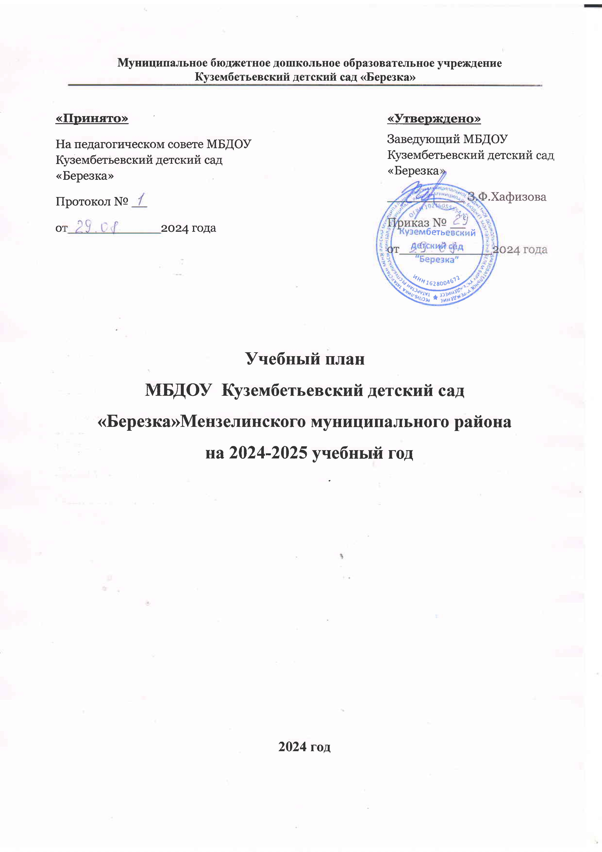

Пояснительная записка к учебному плану.
Учебный план разработан в соответствии с:
- Федеральный закон от 29 декабря 2012 г. № 273-ФЗ «Об образовании в Российской Федерации»;
- Федеральный закон от 31 июля 2020 г. № 304-ФЗ «О внесении изменений в Федеральный закон «Об образовании в Российской Федерации» по вопросам воспитания обучающихся»
- Федеральный закон от 24 сентября 2022 г. № 371-ФЗ «О внесении изменений в Федеральный закон «Об образовании в Российской Федерации» и статью 1 Федерального закона «Об обязательных требованиях в Российской Федерации»
- Распоряжение Правительства Российской Федерации от 29 мая 2015 г. № 999-р «Об утверждении Стратегии развития воспитания в Российской Федерации на период до 2025 года»;
- Федеральный государственный образовательный стандарт дошкольного образования (утвержден приказом Минобрнауки России от 17 октября 2013 г. № 1155, зарегистрировано в Минюсте России 14 ноября 2013 г., регистрационный № 30384; в редакции приказа Минпросвещения России от 8 ноября 2022 г. № 955, зарегистрировано в Минюсте России 6 февраля 2023 г., регистрационный № 72264);
- Федеральная образовательная программа дошкольного образования (утверждена приказом Минпросвещения России от 25 ноября 2022 г. № 1028, зарегистрировано в Минюсте России 28 декабря 2022 г., регистрационный № 71847);
- Санитарные правила СП 2.4.3648-20 «Санитарно-эпидемиологические требования к организациям воспитания и обучения, отдыха и оздоровления детей и молодёжи (утверждены постановлением Главного государственного санитарного врача Российской Федерации от 28 сентября 2020 г. № 28, зарегистрировано в Минюсте России 18 декабря 2020 г., регистрационный № 61573

Особенности реализации инвариантной и вариативной части:
В структуре учебного плана выделяется инвариантная и вариативная часть.
Инвариантная часть обеспечивает выполнение обязательной части основной общеобразовательной
программы МБДОУ на основе содержания программы «От рождения до школы» под редакцией Н.Е. Вераксы,
Т.С. Комаровой, М.А. Васильевой. Инвариантная часть реализуется через непосредственно образовательную
деятельность, отводимую на усвоение основной программы.
В вариативную часть включены НОД по реализации регионального компонента.
Согласно «Методическим рекомендациям по организации обучения детей татарскому и русскому
языкам в дошкольных образовательных учреждениях» и в соответствии с Законом Республики Татарстан № 16 от 03.03.2012г. «О государственных языках Республики Татарстан и других языках в Республике Татарстан» и приказом Министерства образования и науки Республики Татарстан № 463 от 29.06.2001 г. «О мерах по улучшению изучения родного, татарского, русского языков в ДОУ» обучение родному (татарскому) языку начинается с первой младшей группы (с двух лет) и проводится воспитателем по обучению татарскому языку в форме игры в рамках режима дня. Начиная со средней группы, вводится обучение детей русскому языку 3 раза в неделю в первую половину дня.
Объем недельной образовательной нагрузки на ребенка
Возраст детей | 2-3 года | 3-4 года | 4-5 лет | 5-6 лет | 6-7 лет
Продолжительность НОД | 10 мин | 15 мин | 20 мин | 20-25 мин | 30 мин
Объем недельной  образовательной нагрузки | 1ч 40 мин | 2ч 30 мин | 4ч 20 мин | 5 часов | 7 часов

№ п/п | Виды организованной деятельности |  | Количество ООД
№ п/п |  |  | вторая группа раннего  возраста | младшая группа | средняя группа | старшая группа | подготови- тельная  к школе группа
1. | Инвариантная часть  /федеральный компонент/
1.1. | Познавательное развитие | Познавательно исследовательская и продуктивная (конструктивная)  деятельность | - | - | - | -
1.2. | Познавательное развитие | Формирование элементарных математических  представлений | - | - | 1 | 1 | 2
1.3. | Познавательное развитие | Ознакомление с предметным  окружением | 1 | 1 | 1 | 1 | 2
1.4. | Речевое развитие | Развитие речи | 2 | 2 | 1 | 2 | 2
1.5. | Художественно- эстетическое развитие | Рисование | 1 | 1 | 1 | 2 | 2
1.6. | Художественно- эстетическое развитие | Лепка | 1 | 0,5 | 0,5 | 0,5 | 0,5
1.7. | Художественно- эстетическое развитие | Аппликация | - | 0,5 | 0,5 | 0,5 | 0,5
1.8. | Художественно- эстетическое развитие | Музыка | 2 | 2 | 2 | 2 | 2
1.9. | Физическое развитие | Физическая культура | 3 | 3 | 3 | 3 | 3
 | ИТОГО |  | 10 | 10 | 10 | 12 | 14
2. | Вариативная часть  /национально-региональный компонент/
2.1. | Русский язык |  | Проводится в форме игры в рамках  режима дня |  | 3 | 3 | 3
3. | ИТОГО (максимальная нагрузка) |  | 10 | 10 | 13 | 15 | 17

